Universidad de Sevilla  
 Escuela Técnica Superior de Ingeniería Informática

**Documentación de la entrega D03**

**Informe de Análisis Individual**



Grado en Ingeniería Informática – Ingeniería del Software  
 Diseño y Pruebas 2

Curso 2023 – 2024

|  |  |
| --- | --- |
| **Fecha** | **Versión** |
| 25/4/2024 | v1r2 |

|  |  |  |
| --- | --- | --- |
| **Grupo de prácticas: C1.033** | | |
| **Autores por orden alfabético** | **Rol** | **Correo electrónico** |
| Aguayo Orozco, Sergio - 25604244T | Desarrollador | ahydul1@gmail.com |
| García Lama, Gonzalo - 47267072W | Desarrollador, Tester | gongarlam@alum.us.es |
| Huecas Calderón, Tomás - 17476993Y | Desarrollador | tomhuecal@alum.us.es |
| Fernández Pérez, Pablo - 54370557Y | Desarrollador,  Analista | pablofp.33@gmail.com |
| Youssafi Benichikh, Karim -28823709V | Desarrollador,  Operador,  Manager | karyouben@alum.us.es |

## Repositorio: <https://github.com/karyouben/Acme-SF-D03>

**Índice de contenido**

**1. Resumen ejecutivo 2**

**2. Tabla de versión 2**

**3. Introducción 2**

**4. Contenido 3**

**4.1 MANDATORY Deliverable D03: 3**

**4.2 SUPPLEMENTARY Deliverable D03:** **6**

**5. Conclusiones** **8**

**6. Bibliografía** 9

# 1. Resumen ejecutivo

Este informe detalla el análisis llevado a cabo para los requisitos individuales correspondientes al entregable 3. Cada requisito ha sido sometido a un proceso de evaluación previa, destacando aspectos clave para su implementación y cumplimiento. Este análisis proporciona una base sólida para el desarrollo posterior, identificando áreas de mejora y asegurando la alineación precisa con los objetivos establecidos por el cliente.

# 2. Tabla de versión

|  |  |  |
| --- | --- | --- |
| **Fecha** | **Versión** | **Descripción** |
| 20/3/2024 | v1r0 | creación del documento de análisis individual |
| 13/4/2024 | v1r1 | Añadido resumen ejecutivo e introducción |
| 25/3/2024 | v1r2 | Añadido contenido y conclusiones |
|  |  |  |

# 3. Introducción

En esta tercera entrega del proyecto se han abordado los desafíos surgidos al enfrentarme a la comprensión de los diversos requisitos que integran el proyecto de la asignatura Diseño y Pruebas II. En respuesta a esto, se ha realizado un análisis de aquellos requisitos que presenten incompletitud, ambigüedad, contradicción o inexactitud. En concreto, como esta tercera entrega ha conllevado la realización de las operaciones del servicio, controladores, querys y su implementación en código, se ha hecho un análisis exhaustivo de los tipos de datos, relaciones entre las entidades, las validaciones y autorizaciones para evitar brechas de seguridad.

En cuanto a la organización del contenido, opté por estructurar el informe asignando una sección a cada requisito dentro del apartado "Contenido". Cada una de estas secciones contiene el análisis correspondiente de cada requisito para facilitar la comprensión y navegación de dicho documento.

# 4. Contenido

# **4.1 MANDATORY Deliverable D03:**

**6)** **Operations by developers on training modules**

•List the training modules that they have created.

•Show the details of their training modules.

•Create, update, or delete their training modules. Training modules can be updated or deleted as long as they have not been published. For a training module to be published, it must have at least one training session.

Para cumplir con este requisito, fue necesario realizar un análisis para comprender las restricciones y los conceptos generales. Se creo el controlador, los servicios, las querys necesarias para implementar el listado, el mostrado de detalles, la creación, actualización y borrado de la entidad del training module.

Análisis:

Tuve en cuenta varios aspectos como que en el listado no hacia falta ninguna autorización ya que el framework ya se encargaba de comprobar si disponía el rol correspondiente, además, las mismas querys comprobaban que se listaran por la id del rol, por otro lado para el create el update y el delete, me asegure que se mostraran solo en el authorice si estaban en draftmode, no fuera null y la id del developer fuera el creador de dichas entidades, también añadí las validaciones necesarias, las cuales fueron que el total Time fuera positivo y que el código del training module fuera un código único.

Además añadí validaciones en el delete para evitar que el módulo de entrenamiento fuera borrado si tuviera asociado alguna sesión de entrenamiento que estuviera ya publicado y que no se pudiera publicar la entidad tampoco si tuviese alguna sesión de entrenamiento en modo borrador  
  
Por otro lado no vi necesario añadir validaciones para el creation moment y el update moment porque son datos que se asignan automáticamente y no son introducidas por el cliente, por lo que no hay falla de error y es seguro que el update moment siempre ocurra después del create moment.

En el foro tuve algunas cuestiones que resolví con el tema de que detalles mostrar en el listado del training Module aunque estos fueron resueltos con anterioridad en clase:

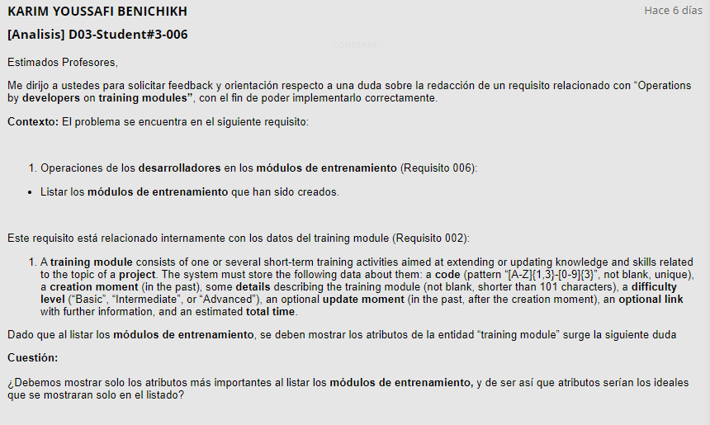

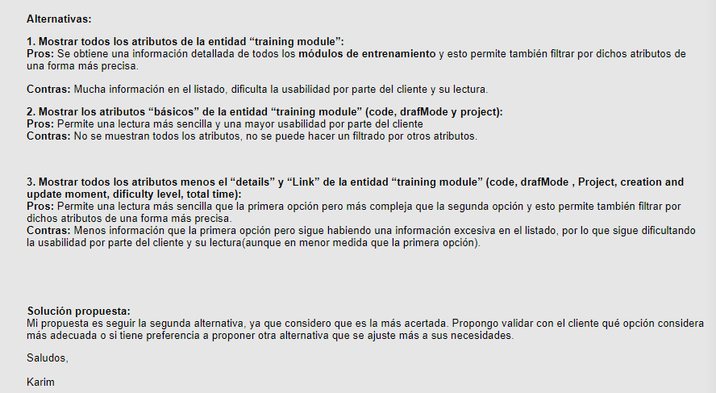

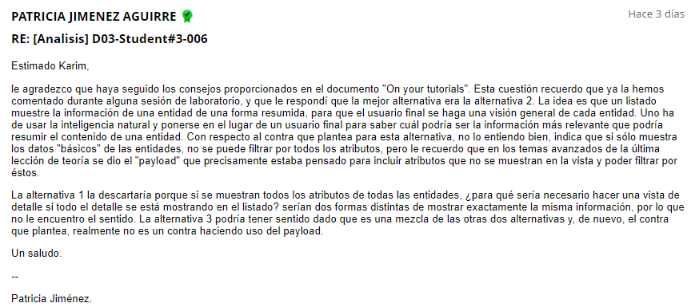

Finalmente, también se resolvió una duda respecto a si se podía publicar el training module si había algún training sessión en modo borrador:  
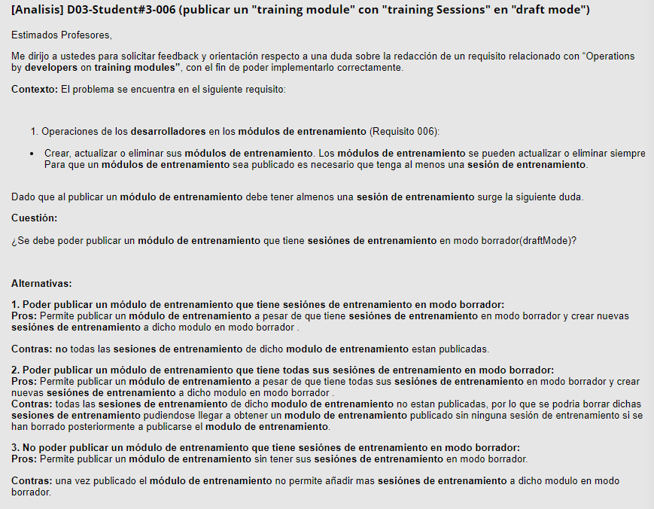

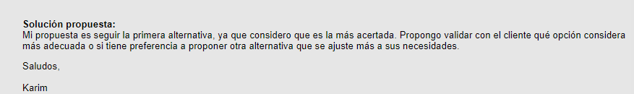

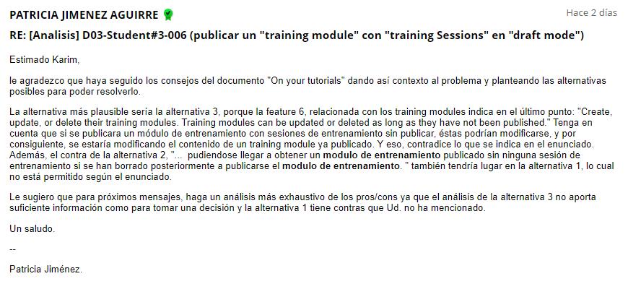

## **· 7) Operations by developers on training sessions:**

Para cumplir con este requisito, fue necesario realizar un análisis para comprender las restricciones y los conceptos generales. Se creo el controlador, los servicios, las querys necesarias para implementar el listado, el mostrado de detalles, la creación, actualización y borrado de la entidad del training session.

Análisis:

Tuve en cuenta varios aspectos como que en el listado no hacía falta ninguna autorización ya que el framework ya se encargaba de comprobar si disponía el rol correspondiente, además, las mismas querys comprobaban que se listaran por la id del rol, por otro lado para el create el update y el delete, me asegure que se mostraran solo en el authorice si estaban en draftmode, no fuera null y la id del developer fuera el creador de dichas entidades, también añadí las validaciones necesarias, las cuales fueron que el periodo de fin estuviera después del periodo de inicio y hubiera como mínimo una distancia de 7 días entre el periodo inicio y fin, además de que este fuera posterior al la creación de la entidad del módulo de entrenamiento asignado.

Por otro lado, añadí también una validación para evitar código duplicado, y otra para evitar crear sesiones de entrenamiento si el modulo de entrenamiento estaba ya publicado

En el foro tuve algunas cuestiones que resolví con el tema de que detalles mostrar en el listado del training Sessión aunque estos fueron resueltos con anterioridad en clase:  
  
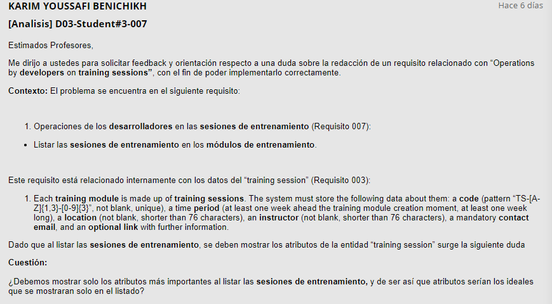

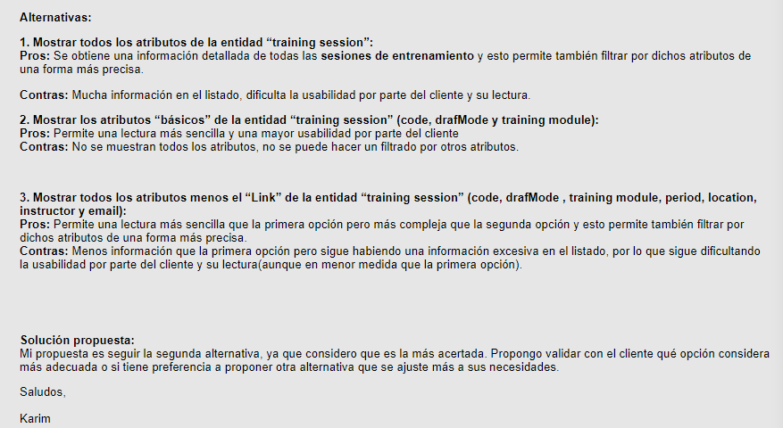

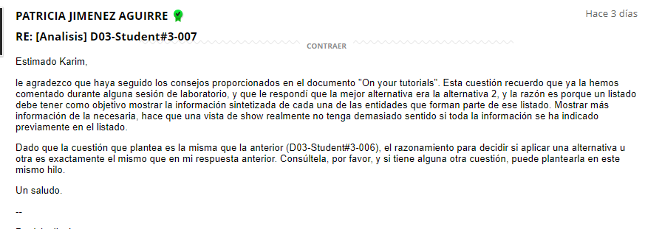

## **· 8) Operations by developers on developer dashboards:**

* Show their **developer** dashboards.

Para cumplir con este requisito, fue necesario realizar un análisis para comprender las restricciones y los conceptos generales. Se creo el controlador, los servicios, las querys necesarias para implementar el panel para los usuarios con el rol de desarrollador y poder ver las estadísticas que le interesan.

Análisis:

En este requisito tuve en cuenta los datos nulos para que mostrara 0 si no había ningún dato disponible, pero en resumen este requisito no necesito un análisis tan exhaustivo como los anteriores ya que estaba mucho más claro y mejor definido.

# **4.2 SUPPLEMENTARY Deliverable D03:**

## **· 17) Operations by anonymous principals on user accounts:**

Sign up to the system and become a developer

Para cumplir con este requisito, fue necesario realizar un análisis para comprender las restricciones y los conceptos generales. Se creo el controlador, los servicios, las querys necesarias para implementar las operaciones de poder adquirir otro rol.

Análisis:

En este requisito realmente tuve en cuenta de añadir una restricción de evitar que un usuario que tenga el rol pueda acceder o crearse el mismo rol, esto también evitaba una brecha de seguridad en la creación o adquisición de un nuevo rol.

## **· 18) Operations by developers on user accounts:**

* Update their profiles.

Para cumplir con este requisito, fue necesario realizar un análisis para comprender las restricciones y los conceptos generales. Se creo el controlador, los servicios, las querys necesarias para implementar las operaciones de poder actualizar el perfil del usuario con rol desarrollador

Análisis:

En este requisito realmente fue bastante sencillo de interpretar y no hubo ambigüedades a la hora de implementarlo.

## **· 19) Operations by any principals on training modules:**

• List the training modules in the system that are published.

• Show the details of the training modules that they can list (excluding their training sessions).

Para cumplir con este requisito, fue necesario realizar un análisis para comprender las restricciones y los conceptos generales. Se creo el controlador, los servicios, las querys necesarias para implementar las operaciones para poder listar y mostrar detalles por cualquier directivo en los módulos de entrenamiento.

Análisis:

En este requisito solo tuve en cuenta en el listado de no mostrar el draftMode, ya que era un atributo redundante al mostrarse solo los proyectos publicados.   
  
Quitando esto, este requisito fue realmente sencillo de interpretar y no hubo ambigüedades a la hora de implementarlo.

**Managerial requirements**

21) Produce a planning and progress report

Este requisito es explícito en cuanto a lo que se pide, por lo que no se ha requerido realizar un análisis previo muy extenso.

Análisis:

Este requisito consiste en producir un informe de planificación. Para cumplir con este requerimiento, he elaborado un informe siguiendo la estructura proporcionada en las guías de la asignatura. Este documento detalla cada una de las tareas realizadas en preparación para la segunda entrega del proyecto.

22) Produce a lint report.

Este requisito es explícito en cuanto a lo que se pide, por lo que no se ha requerido realizar un análisis previo muy extenso.

Análisis:

Este requisito consiste en producir un informe a partir del programa integrado en eclipse Lint. Para cumplir con este requerimiento, he elaborado un informe siguiendo la estructura proporcionada en las guías de la asignatura. Este documento detalla un análisis del código en términos de calidad.

**Testing requirements (D02)(añadido cambios en la entrega D03)**

# 5)Produce assorted sample data to test your application informally. The data must include two developer accounts with credentials “developer1/developer1” and “developer2/developer2”.

Análisis:

En esta entrega se tuvo en cuenta que el correo debía tener en el populate 255 caracteres, ya que en la entrega anterior pensaba que no dejaba más de 73, pero esto era debido a que estaba limitado por el dominio del correo no por el correo en sí, así que lo solucione añadiendo caracteres en diferentes partes del dominio del correo.  
  
emails: de 0 a 255 (está restringido por la misma implementación @Email los dominios, permitiendo 63 carácter por domino, así que tuve que usar el @ y el “.” Para poder llegar a los 255 caracteres).

También se añadieron algunas pequeñas correcciones al UML, para adaptarlo a esta entrega D03.

# 5. Conclusiones

Este tercer análisis ha sido mucho más complejo que la que se realizo en la primera y segunda entrega, ya que me he enfrentado a muchísimas ambigüedades o requisitos que no se especificaba muy bien como implementarlas o los quería el cliente, como los datos que quería el cliente que se vieran en el listado de las entidades, entre muchos otros.

Como resalte en la segunda entrega, este análisis proporciona una base sólida sobre la cual construir, estableciendo los cimientos necesarios para abordar con mayor profundidad los desafíos y requerimientos futuros del proyecto. A medida que avancemos en las etapas subsiguientes, es probable que nos enfrentemos a análisis más detallados y complejos, pero este primer paso es esencial para orientarnos en la dirección correcta.

# 6. Bibliografía

Intencionalmente en blanco.